**아이템 합성 시스템**



작성자: 강도희

작성자: 김택훈

작성일: 2015 06 11

Ver.버전: 1.00

# Revision

|  |  |  |  |
| --- | --- | --- | --- |
| 날짜 | 작업내용 | 작업자 | Version |
| 2016.03.08 | 아이템 합성 기획 작성 | 강도희 | 1.0 |
| 2016.03.09 | 아이템 합성 테이블 추가 | 강도희 | 1.1 |
|  |  |  |  |
|  |  |  |  |
|  |  |  |  |

# 목차

Revision 1

목차 2

1. 개요 3

1.1 의의 3

2. 합성 방식 3

2.1 합성 가능 아이템 3

2.2 강화 조건 3

2.3 동일 종류 3

2.4 합성 결과 4

2.5 합성 비용 4

3. 합성 UI 5

3.1 아이템 상세 팝업 5

3.2 합성 페이지 6

3.3 합성 – 인벤토리 아이템 정렬 6

3.4 합성 – 재료 아이템 등록 7

3.5 합성 – 연출 8

3.6 합성 – 결과 팝업 9

4. 합성 관련 Table 10

4.1 합성 관련 Data Table List 10

4.2 ItemFusion Access Code 정리 10

4.3 DefaultValue Access Code 정리 10

# 개요

## 의의

무기 아이템, 방어구 아이템, 장신구 아이템에 적용되는 합성방식으로, 각 아이템이 최종 등급 아이템으로 진화하기 위한 방법이다. 합성하기 위해서는 +20강화를 완료한 동일 등급 및 동일 종류 아이템 2개를 합성시켜 상위등급 아이템으로 진화한다.

# 합성 방식

## 합성 가능 아이템

1. 무기 아이템, 방어구 아이템, 장신구 아이템에 적용되는 합성방식이다.
2. 1성부터 6성 아이템까지 합성을 할 수 있으며, 최종 등급인 7성 아이템은 합성할 수 없다.
3. 보석류(루비, 에메랄드, 사파이어, 토파즈) 아이템 합성방식은 별도의 방식을 따르며, [EG][시스템] 보석_v1.0.docx 문서를 참조한다.

## 강화 조건

1. 최종 단계 강화(+20)를 모두 마친 아이템만이 합성 재료로 사용할 수 있다.

## 동일 종류

1. 무기와 합성할 수 있는 재료 아이템으로는 무기 아이템으로 한정한다.
2. 방어구와 합성할 수 있는 재료 아이템으로는 방어구 아이템으로 한정한다.
3. 장신구와 합성할 수 있는 재료 아이템으로는 장신구 아이템으로 한정한다.

## 합성 결과

1. 합성으로 사용한 아이템 중 메인 아이템으로 등록한 아이템의 파츠 종류로 진화한다.
2. 단, 무기와 방어구의 경우 메인 아이템의 캐릭터 클래스는 유지된다.
3. 메인 아이템이 무기이고 재료 아이템이 무기일 경우 무기로 진화한다.
4. 메인 아이템이 갑옷이고 재료 아이템이 부츠일 경우 갑옷으로 진화한다.
5. 메인 아이템이 부츠이고 재료 아이템이 장갑일 경우 부츠로 진화한다.
6. 메인 아이템이 목걸이고 재료 아이템이 반지일 경우 목걸이로 진화한다.

## 합성 비용

1. 합성할 아이템의 종류와 상관없이 합성할 아이템 등급에 따라 합성 비용이 책정된다.

**<< 아이템 합성 비용 계산 공식 >>**

|  |
| --- |
| **합성 비용**  = ItemFusionCostValue X (Grade^2) |

**<< 아이템 등급별 합성 비용 샘플 >>**

|  |  |
| --- | --- |
| 등급 | 합성 비용 |
| 1성 | 10,000 Gold |
| 2 성 | 40,000 Gold |
| 3 성 | 90,000 Gold |
| 4 성 | 160,000 Gold |
| 5 성 | 250,000 Gold |
| 6 성 | 360,000 Gold |

# 합성 UI

## 아이템 상세 팝업

1. UI > 가방 > 무기, 방어구, 악세서리 아이템 상세 팝업 페이지에 합성 버튼을 제공한다.
2. +20 강화를 완료하기 전의 아이템은 비활성화 Gray Color 처리하여 표시한다.
3. 합성 버튼 클릭 시 UI > 대장간 > 합성 페이지로 이동시킨다.

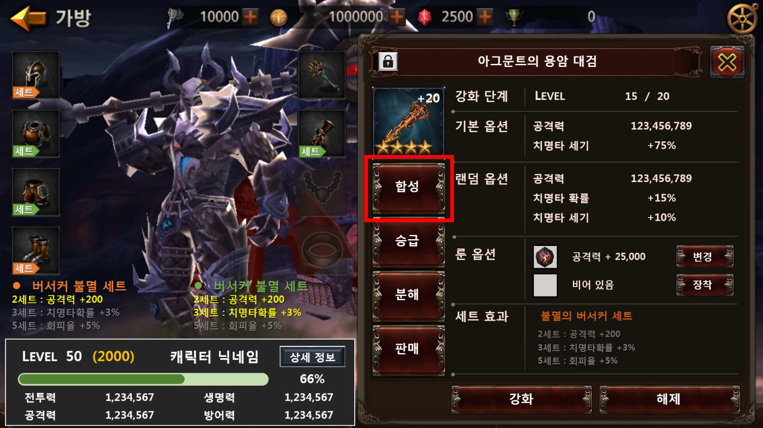

## 합성 페이지

1. UI 좌측 합성 팝업을 제공하고, 기존 인벤토리는 유지한다.
2. 합성 팝업에는 합성을 선택한 아이템과 재료로 사용될 아이템 빈 슬롯 1개, 합성 비용과 아이템 합성 설명 스트링을 표시한다.
3. 재료 아이템이 슬롯에 등록되면 합성 버튼이 활성화된다.

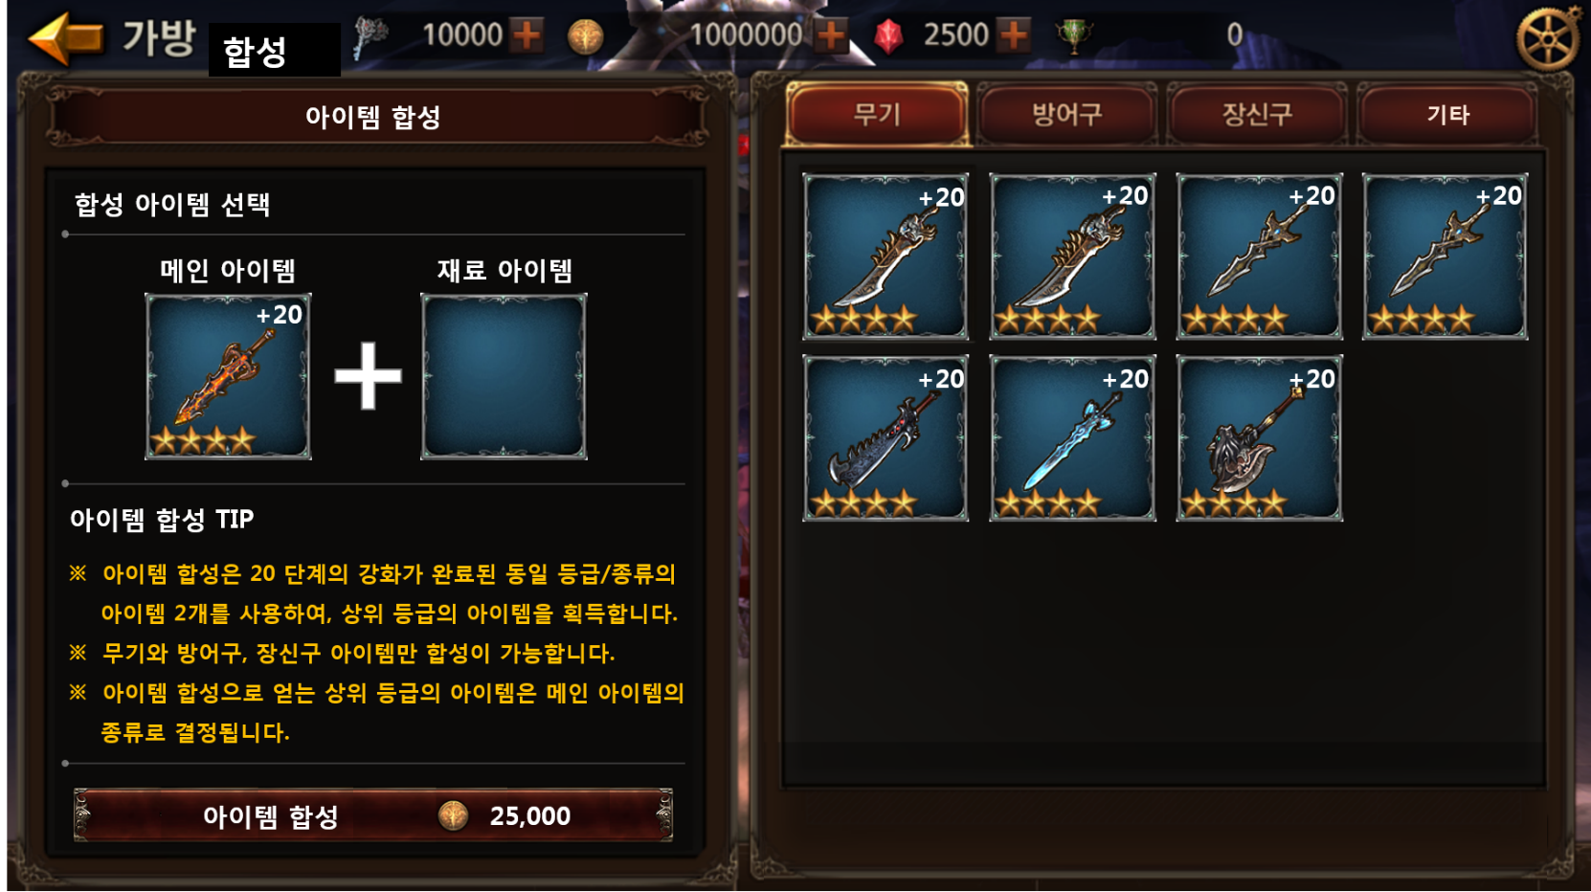

## 합성 – 인벤토리 아이템 정렬

1. 메인 아이템으로 선택한 아이템의 카테고리를 제외하고, 나머지 카테고리는 비활성화되어 이동할 수 없다.
2. 메인 아이템과 등급이 동일한 아이템 중 +20강화를 마친 아이템만 표시된다.
3. 착용된 아이템을 메인 아이템으로 선택하여 합성을 할 순 있지만, 착용된 아이템은 재료 아이템에 표시되진 않는다.
4. 기본 정렬 방식은 낮은 등급 > ItemDivision 순으로 정렬한다.

## 합성 – 재료 아이템 등록

1. 메인 아이템과 등급이 동일한 아이템 중 +20강화를 마친 아이템 중 하나를 선택하면, 선택된 아이템이 재료 아이템으로 등록된다.
2. 재료 아이템 등록을 마치면 합성 버튼이 활성화된다.
3. 재료 아이템 슬롯에 아이템 등록 후 우측 인벤토리에서 다른 아이템을 반복적으로 선택 시 등록된 재료 아이템은 자동으로 변경된다.

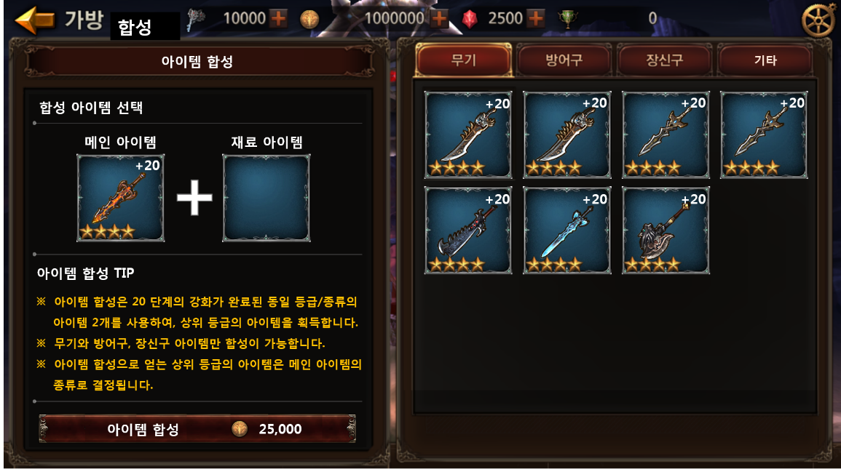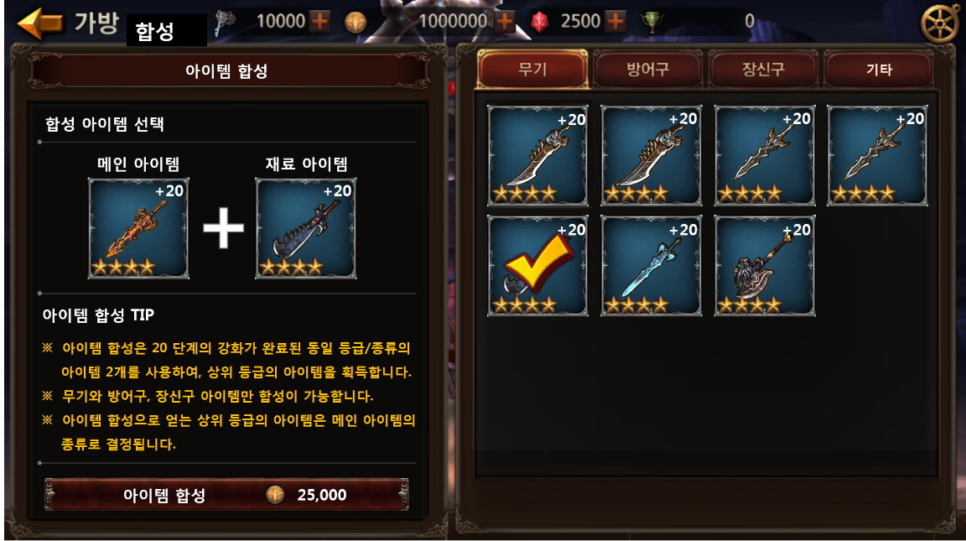

## 합성 – 연출

1. 메인 아이템으로 등록한 아이템과 재료 아이템 아이콘이 화면 좌우에 분리되어 표시되고 화면 중앙으로 모이면서 하나의 아이템으로 합성되는 연출방식이다.
2. 중앙으로 아이템이 모인 후 글로우 이펙트가 회오리 치는 듯한 연출을 시키고, 화이트 페이드아웃 시킨 후 결과창을 표시한다.

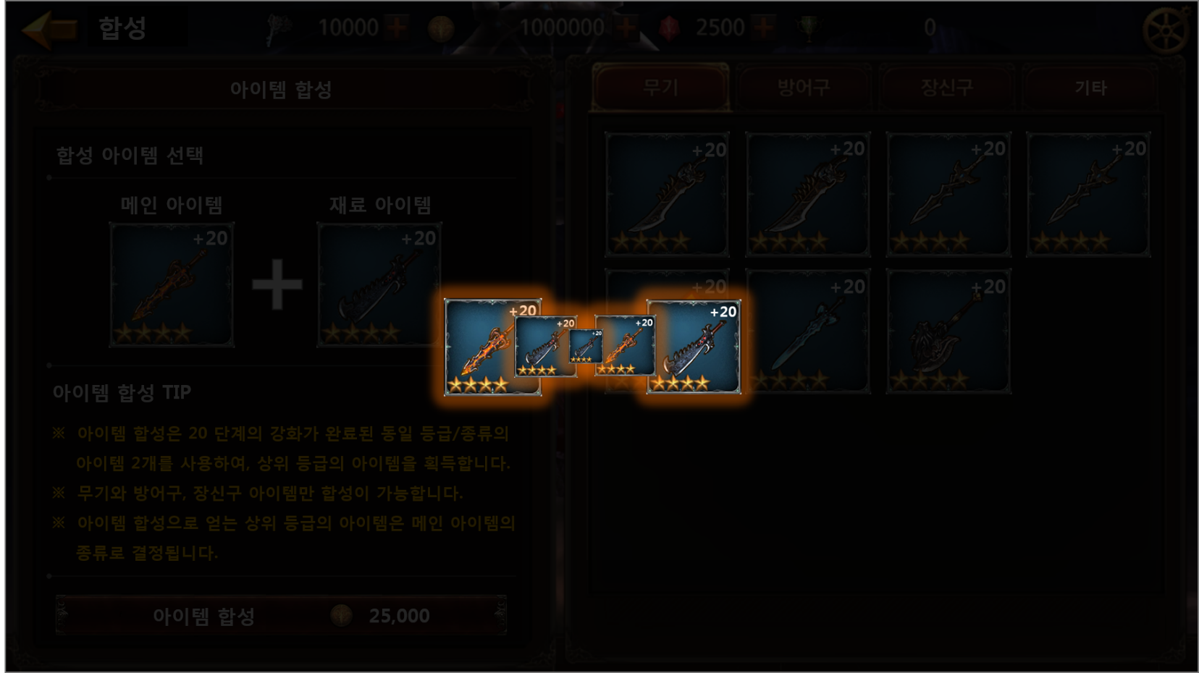

## 합성 – 결과 팝업

1. 합성 결과물의 정보를 표시한다.
2. 정보에는 아이템 섬네일, 등급, 명칭을 표시한다.
3. 결과 페이지를 닫으면 합성 팝업은 사라지고, UI > 가방 페이지로 이동한다.

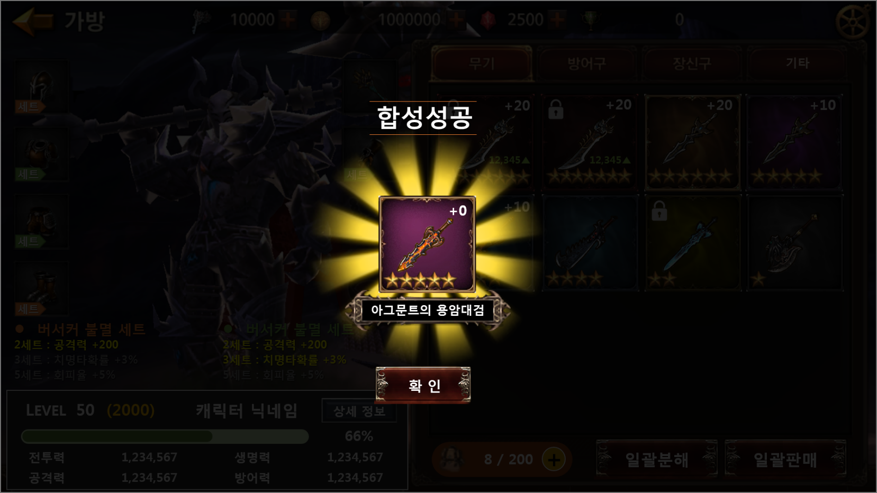

# 합성 관련 Table

## 합성 관련 Data Table List

|  |  |  |
| --- | --- | --- |
| Table | Sub sheet | Comment |
| ValueInfo | DefaultValue | 우편함 리스트 스트링 설정 |

## ItemFusion Access Code 정리

|  |  |
| --- | --- |
| AccessCode | Comments |
| GeneralTypeCode | 합성 인덱스 |
| FusionGroupID | 합성그룹 인덱스 |
| FusionItemCode | 합성 결과물 아이템 인덱스 |
| DropRate | 확률(%)  무조건 하나가 나올때까지 계속 추첨(%) |

## DefaultValue Access Code 정리

|  |  |
| --- | --- |
| AccessCode | Comments |
| GeneralTypeCode | 인덱스 |
| Value | 설정값 |